LagerLöw GmbH
Frau Hannah Schlepp
Logistikstraße 12
12034 Beispielstadt

Bewerbung als Kommissionierer
Ihre Stellenanzeige bei karrieresprung.de vom TT.MM.JJJJ

Ort, den TT.MM.JJJJ
Sehr geehrte Frau Schlepp,

Sie suchen eine engagierte Fachkraft im Lager? Ich biete vollen Einsatz! Nach meinem Hauptschulabschluss habe ich zwei Jahre lang als Paketzusteller bei Schnelle Lieferdienste GmbH gearbeitet. Diese Arbeit hat mir enorm viel Spaß gemacht, aber mir fehlten der Kontakt und der Austausch mit anderen Kollegen. Jetzt möchte ich die andere Seite kennenlernen – wie kommen die Waren dahin, dass sie versandfähig sind?
Durch meine vorherige Tätigkeit bringe ich nicht nur einen LKW-Führerschein der Klasse C1, sondern auch ausgiebige Fahrpraxis mit. Der verantwortungsvolle Umgang mit Waren ist mir absolut selbstverständlich.
In den letzten zwei Monaten habe ich außerdem zwei Aufbaukurse besucht, um zusätzlich einen Führerschein als Gabelstaplerfahrer zu erwerben. Somit kann ich Sie auf dem Lager nicht nur beim Kommissionieren selbst, sondern auch bei der Warenannahme und der Verräumung tatkräftig und umsichtig unterstützen.
Mich zeichnet eine hohe Bereitschaft aus, mich in neue Aufgabengebiete einzuarbeiten. Wechselschichten bereiten mir keine Mühe und meine körperliche Konstitution ermöglicht ein Zupacken dort, wo Unterstützung gebraucht wird.
Gerne überzeuge ich Sie in einem persönlichen Gespräch von meinen weiteren Qualitäten. Für etwaige Rückfragen stehe ich jederzeit unter 0123/456789 zur Verfügung.

Mit freundlichen Grüßen
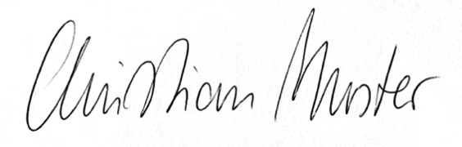

Anlagen: Deckblatt, Lebenslauf, Zeugnisse

